类图说明

本类图共含有20个类。其中，类与类之间都是依赖关系。

**一、本类图的全貌:**

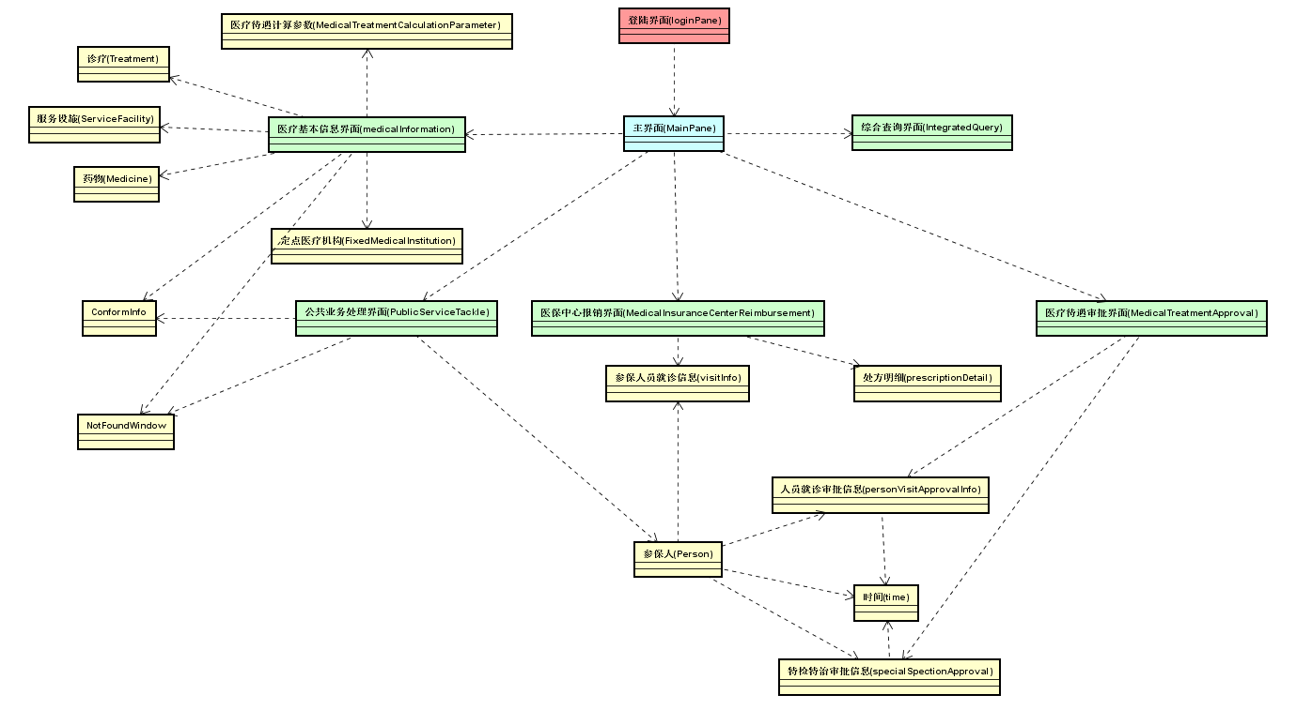

类图全貌

**二、每个类以及接口的详细展示:**

1.登陆界面类:

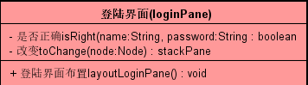

2.主界面类:

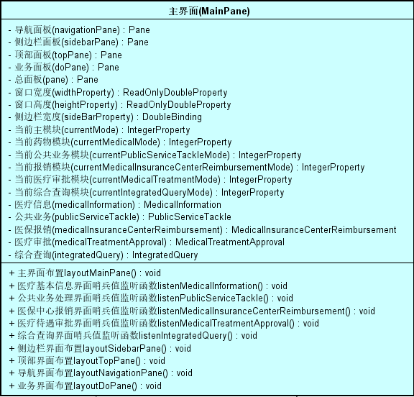

3.医疗基本信息界面类:

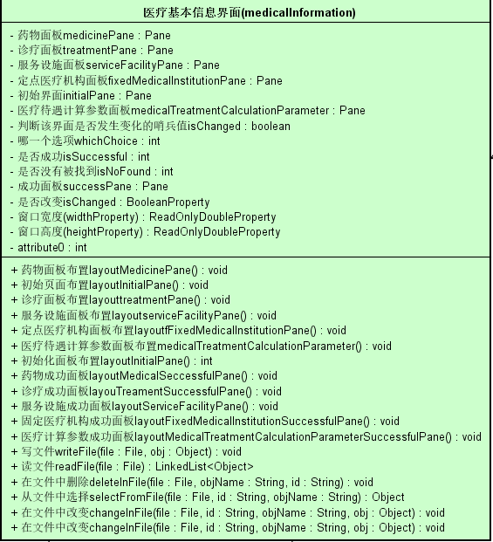

4.公共业务处理界面类:

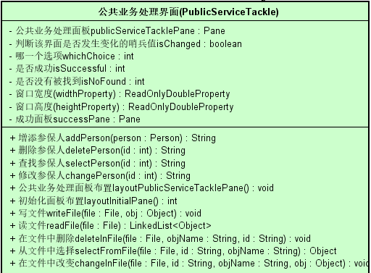

5.医疗中心报销界面类:

6.医疗待遇审批界面类:



7.综合查询界面类:

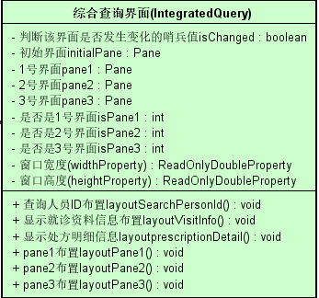

8.药物类:

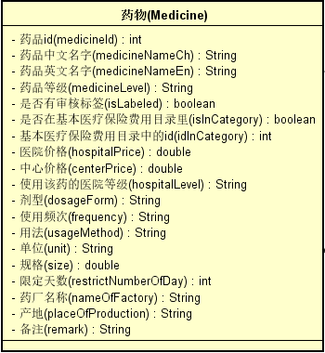

9.诊疗类:

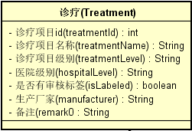

10.服务设施类:

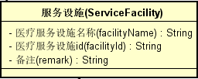

11.医疗待遇计算参数类:

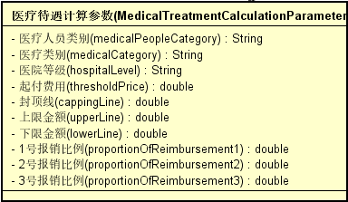

12.定点医疗机构类:

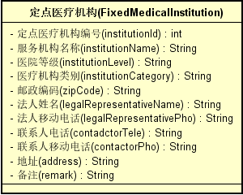

13.参保人类:

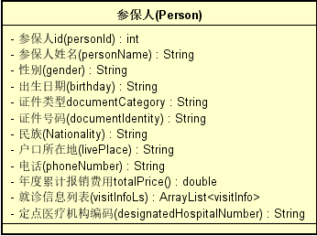

14.参保人员就诊信息类:

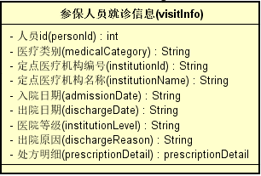

15.处方明细类:

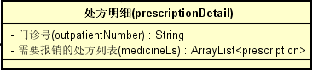

16.特检特治类:

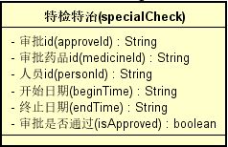

17.不同医保医院类:

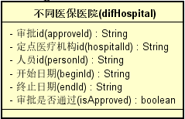

18.特检特治审批信息类:

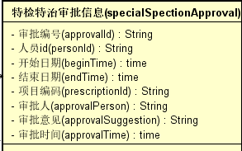

19.人员就诊审批信息类:

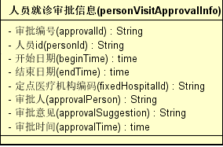

20.确认删除窗口类:

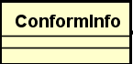

21.未找到相关信息类:

